
Lesbrief Veiligheid en preventie –
Observeren en registreren Opdracht 3
Lesdoel
Aan het einde van de les heb je geleerd om vier open vragen te stellen in een afwijkende situatie.
Werktijd
1 lesuur
Beoordeling
- kwaliteit en verzorging van de opdracht onvoldoende / voldoende / goed

Opdracht

- Twee jongeren in een winkelcentrum hebben slaande ruzie. Jij stapt erop af.
Welke open vragen kun je stellen? Bedenk er vier.

- _________________________________________________________________

- _________________________________________________________________

- _________________________________________________________________

- _________________________________________________________________


- Je ziet een groepje jongeren rondom een oudere man staan. Jij stapt erop af.
Welke open vragen kun je stellen? Bedenk er vier.

- _________________________________________________________________

- _________________________________________________________________

- _________________________________________________________________

- _________________________________________________________________
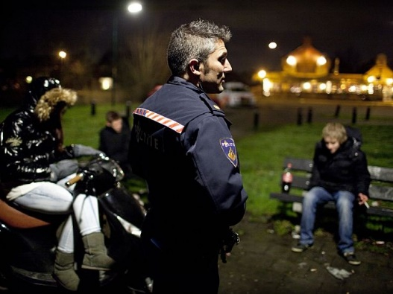

Ga nu samen met een klasgenoot de open vragen die jullie hebben opgeschreven bekijken.
Geef elkaar feedback; zijn het echt open vragen? zijn het goede vragen om te stellen?
Geef elkaar tips en tops. Noteer hieronder wat je mee wilt nemen voor de volgende keer.

__________________________________________________________________________
__________________________________________________________________________
__________________________________________________________________________
__________________________________________________________________________
__________________________________________________________________________
__________________________________________________________________________
__________________________________________________________________________
__________________________________________________________________________

